Actividad 3ra Semana

**Docentes:** Ing. Jorge E. Morales, Téc. Sup. Mecatrónica Gonzalo Vera

**Grupo:** 8

***Actividad 2. B:***

***“¿CUÁLES SON LOS TIPOS DE SENSORES GENERADORES?”***

**TIPOS DE SENSORES GENERADORES:**

**1. TERMOPARES**

**Tipos de Termopares**

**Tipo K** ([cromel](https://es.wikipedia.org/wiki/Cromel)/[alumel](https://es.wikipedia.org/wiki/Alumel)): El cromel es una aleación de [Ni](https://es.wikipedia.org/wiki/N%C3%ADquel)–[Cr](https://es.wikipedia.org/wiki/Cromo), y el alumel es una aleación de [Ni](https://es.wikipedia.org/wiki/N%C3%ADquel)–[Al](https://es.wikipedia.org/wiki/Aluminio). Tienen un rango de temperatura de –200 [°C](https://es.wikipedia.org/wiki/Grado_Celsius) a +1372 °C, buena resistencia de oxidación y una sensibilidad 41 µV/°C.

El color de los cables son amarillo el positivo, rojo el negativo y están envueltos por una cubierta amarilla.

Límites de error: el estándar de 0.75 % por encima de 0 0C,  el especial de 0.4 %

**Tipo E** (cromel/[constantán](https://es.wikipedia.org/wiki/Constant%C3%A1n) [aleación de [Cu](https://es.wikipedia.org/wiki/Cobre)–[Ni](https://es.wikipedia.org/wiki/N%C3%ADquel)]): Son útiles para bajas temperaturas, no son magnéticos, con una sensibilidad de 68 µV/°C.

El color de los cables son morado el positivo, rojo el negativo y están envueltos por una cubierta morada.

Límites de error: el estándar de 1 % por encima de 0 0C,  el especial de 0.4 %

**Tipo J** ([hierro](https://es.wikipedia.org/wiki/Hierro)/constatán): Es adecuado en temperaturas de –270/+1200 °C.  La oxidación aumenta por encima de 550°C; y por debajo de 0 °C, por lo que es fundamental tomar precauciones a causa de la condensación de vapor de agua sobre el hierro.

El color de los cables son blanco el positivo, rojo el negativo y están envueltos por una cubierta negra.

Límites de error: el estándar de 0.75 % por encima de 0 0C,  el especial de 0.4 %

**Tipo T** ([cobre](https://es.wikipedia.org/wiki/Cobre)/constatán): Tienen una elevada resistencia a la corrosión por atmósferas húmedas, condensación, reductoras y oxidantes, tiene una sensibilidad de cerca de 43 µV/°C.

El color de los cables son azul el positivo, rojo el negativo y están envueltos por una cubierta azul.

Límites de error: el estándar de 0.75 % por encima de 0 0C,  el especial de 0.4 %

**Tipo N** ([nicrosil](https://es.wikipedia.org/wiki/Nicrosil) [[Ni](https://es.wikipedia.org/wiki/N%C3%ADquel)–[Cr](https://es.wikipedia.org/wiki/Cromo)–[Si](https://es.wikipedia.org/wiki/Silicio)]/[nisil](https://es.wikipedia.org/wiki/Nisil) [[Ni](https://es.wikipedia.org/wiki/N%C3%ADquel)–[Si](https://es.wikipedia.org/wiki/Silicio)]): Protegido con aislamiento de óxido de berilio y camisa de molibdeno y de tantalio,  El color de los cables son naranja el positivo, rojo el negativo y están envueltos por una cubierta naranja.

Límites de error: el estándar de 0.75 % por encima de 0 0C,  el especial de 0.4 %

**Tipo B** ([Pt](https://es.wikipedia.org/wiki/Platino)–[Rh](https://es.wikipedia.org/wiki/Rodio)): adecuados para altas temperaturas hasta o superiores a los 1800 °C. El color de los cables son gris el positivo, rojo el negativo y están envueltos por una cubierta gris.

Límites de error: el estándar de 0.5 %.

**Tipo R** ([Pt](https://es.wikipedia.org/wiki/Platino)–[Rh](https://es.wikipedia.org/wiki/Rodio)): Medición de temperaturas de hasta 1500 °C. Poca sensibilidad (10 µV/°C). Es más estable y produce una f.e.m mayor que el tipo S.

El color de los cables son negro el positivo, rojo el negativo y están envueltos por una cubierta verde.

Límites de error: el estándar de 0.25 %,  el especial de 0.1 %.

**Tipo S** ([Pt](https://es.wikipedia.org/wiki/Platino)/[Rh](https://es.wikipedia.org/wiki/Rodio)): Características similares al tipo R. Poca sensibilidad (10 µV/°C). El color de los cables son negro el positivo, rojo el negativo y están envueltos por una cubierta verde.

Límites de error: el estándar de 0.25 %, el especial de 0.1 %.

**2. SENSORES PIEZOELÉCTRICOS.**

**Tipos de sensores piezoeléctricos**

1. Sensor de presión

Esta encargado de medir la presión de gases o líquidos y se clasifica dentro de dos tipos diferentes. De alta y baja impedancia.

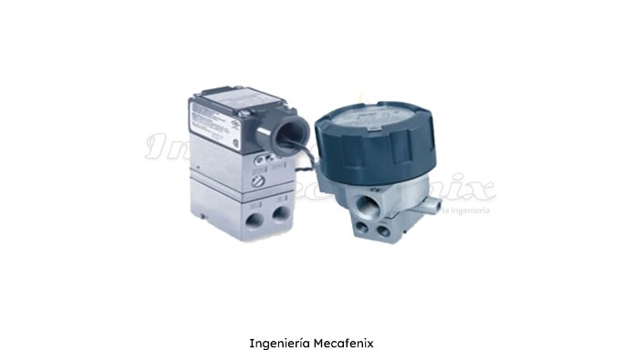

2. Sensor de fuerza

Este tipo de sensor es adecuado para medir la presión dinámica y fuerzas de tracción.

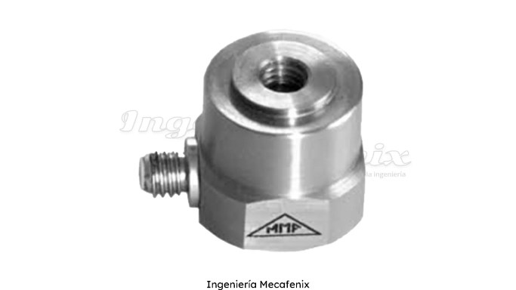

3. Acelerómetro

Existen diferentes tipos de acelerómetros piezoeléctricos como son: sellados en acero inoxidable, con agujero pasante, triaxiales, etc. las aplicaciones típicas para este tipo son en la medida de vibraciones en máquinas.

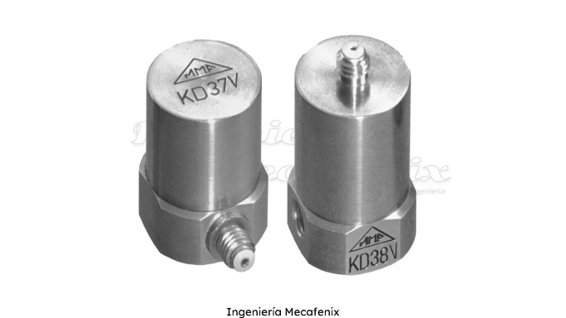

**3. Sensores piroeléctricos.**

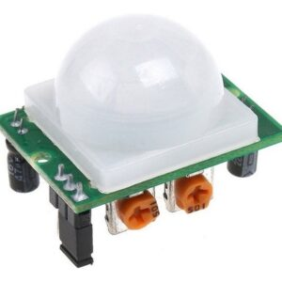

**4. Sensores fotoeléctricos**

Las fotocélulas se pueden dividir en 3 grandes grupos, algunos de ellos segmentados a su vez:

* + Fotocélulas *de Barrera*
  + Fotocélulas *Autorreflexivas*
    1. Sin supresión de fondo
    2. Con supresión de fondo
    3. Con supresión de primer plano
  + Fotocélulas *Reflexivas con Reflector*

1.- ***Fotocélulas de Barrera*.** En estos casos, el emisor y el receptor están separados en cuerpos distintos, colocándose alineados y quedando ambos componentes enfrentados el uno con el otro. Se trata del **modo de funcionamiento más fiable**, pues toda la potencia que emite el emisor es enviada directamente al receptor, haciendo que la suciedad y la humedad del ambiente afecten en menor medida a su funcionamiento.

[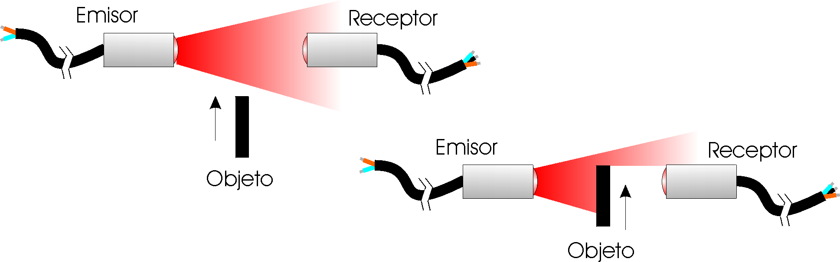](https://www.contaval.es/wp-content/uploads/2014/05/principio-de-funcionamiento-fotoc%C3%A9lula-de-barrera.png)

Con las fotocélulas de barrera, se consiguen distancias más largas que con el resto de principios de funcionamiento, y la distancia entre emisor y receptor no va a depender del color del objeto a detectar.

Su mayor inconveniente es que no están indicados para la detección de objetos transparentes o translúcidos, pues la luz emitida por el emisor puede atravesar el cuerpo y llegar al receptor, sin llegar a detectarse el objeto.

[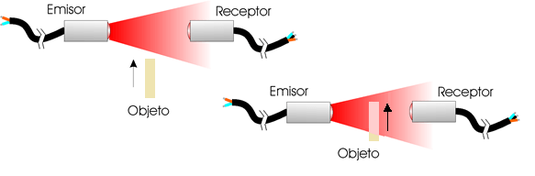](https://www.contaval.es/wp-content/uploads/2014/05/fotoc%C3%A9lula-de-barrera-con-objetos-transparentes.png)

Por ende, para evitar el problema anterior, se requiere que los objetos a detectar tengan un grado de opacidad alto.

Como ya ha sido indicado, emisor y receptor se sitúan formando una  barrera en encapsulados diferentes, por lo que se necesita llevar tensión de alimentación a ambos lados de la barrera, pudiendo esto resultar un inconveniente en determinadas instalaciones en donde el espacio es restringido.

2.-***Fotocélulas Autorreflexivas****.*En este tipo de dispositivos, emisor y receptor se encuentran dentro de la misma carcasa.  La luz emitida por el emisor incide sobre el objeto a detectar y es reflejada,  siendo el receptor  el encargado de captar esta luz reflejada.

[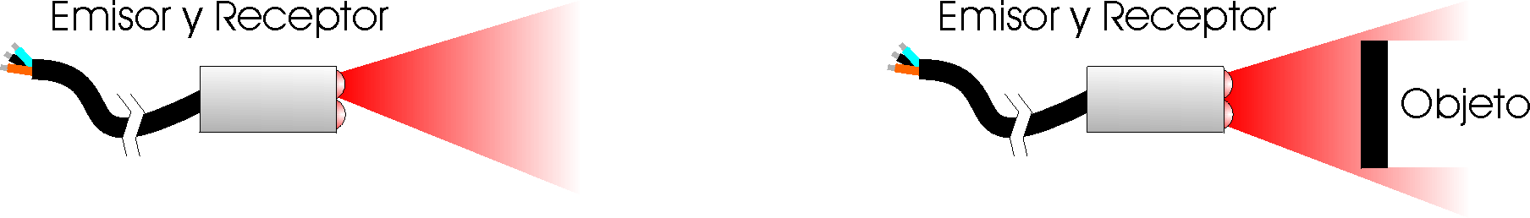](https://www.contaval.es/wp-content/uploads/2014/05/Principio-de-funcionamiento-fotoc%C3%A9lula-autorreflexiva.png)

Se trata del  tipo de fotocélulas **más económicas**. Sin embargo, su modo de funcionamiento es el menos adecuado para ambientes con mucha suciedad o humedad. Ambos factores pueden llegar a “cegar” la fotocélula,  haciendo que la detección resulte prácticamente imposible.

La principal ventaja de este tipo de sensores, es que al estar el emisor y el receptor en el mismo encapsulado, sólo se necesita un punto de alimentación y su montaje es rápido y sencillo. Estas fotocélulas se emplean en aplicaciones  donde por **espacio o accesibilidad**, resulta imposible colocar un componente receptor o espejo.

Por otra parte, la distancia de detección que se consigue con las fotocélulas autorreflexivas es de los más cortos. **La distancia de detección** en fotocélulas autorreflexivas va a depender directamente **del color del objeto a detectar**, debido a que cada color tiene un factor de reflexión de la luz diferente.

[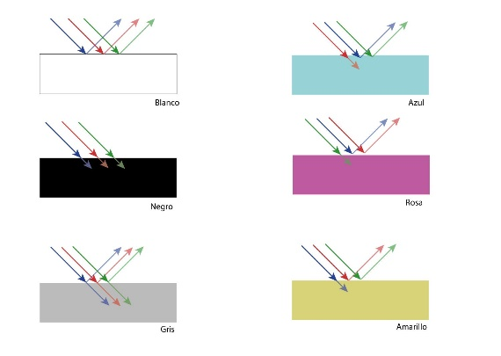](https://www.contaval.es/wp-content/uploads/2014/05/reflexi%C3%B3n-de-la-luz-seg%C3%BAn-el-color.jpg)

Por este motivo, cuando los fabricantes aseguran una distancia de detección para sus *Fotocélulas Autorreflexivas*, el susodicho valor va referido a la detección en una atmósfera limpia de una *Banderola Estándar de Papel Blanco* (correspondiéndose con el alcance máximo de la fotocélula).

[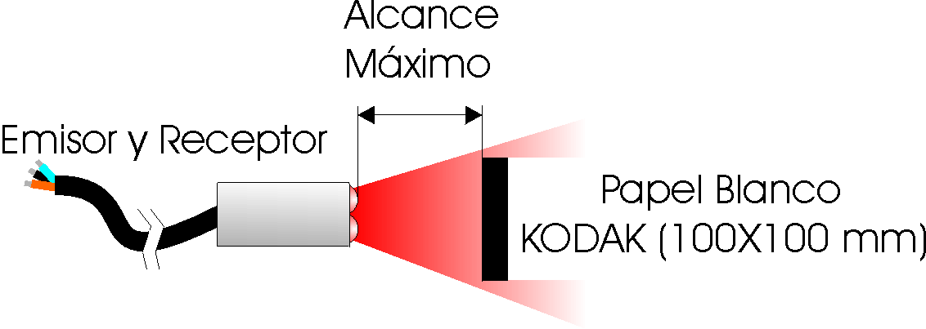](https://www.contaval.es/wp-content/uploads/2014/05/alcance-m%C3%A1ximo-autorreflexivas.png)

Las fotocélulas autorreflexivas son tan amplias que se pueden dividir, a su vez, en 3 subclases diferentes:

* El empleo de *Fotocélulas Autorreflexivas básicas****(Sin Supresión de Fondo)***. Tienen la característica de que la distancia de detección se ve afectada por el color del objeto a detectar.

Para tratar de resolver todas estas aplicaciones, se han desarrollado las *Fotocélulas Autorreflexivas con Supresión de Fondo* (“Background suppression, BGS) y las *Fotocélulas Autorreflexivas con Supresión de Primer Plano*(Foreground suppression, FGS).

* Las *Fotocélulas Autorreflexivas****con Supresión de Fondo***, además de tener en cuenta el la luz recibida, emplea los principios de triangulación para calcular la posición exacta a la que se encuentra el objeto. De consecuencia, **el área de detección queda delimitada, ignorando cualquier objeto que este ubicado detrás.** El principio de funcionamiento que siguen estos sensores hace que la detección no se vea extremadamente afectada por el color, brillo, tamaño o forma del objeto a detectar.

[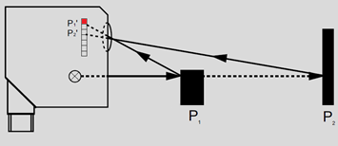](https://www.contaval.es/wp-content/uploads/2014/05/Principio-de-triangulaci%C3%B3n-en-sensores-%C3%B3pticos.png)

* Las *Fotocélulas Autorreflexivas con****Supresión de Primer Plano****(FGS)*emplean el mismo principio de funcionamiento que las*de Supresión de Fondo (BGS)*, pero en este caso el ajuste se realiza apuntando a la superficie de fondo, **delimitando la zona de detección** a esa distancia. De esta manera, cualquier objeto que se situé sobre la superficie de fondo será detectado por el sensor.
* Su utilización es muy usual en la detección de objetos sobre cintas transportadoras o superficies.

[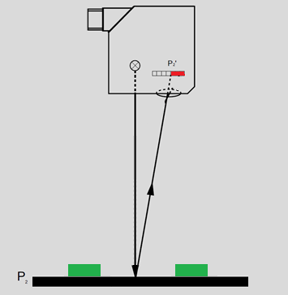](https://www.contaval.es/wp-content/uploads/2014/05/Principio-de-triangulaci%C3%B3n-aplicado-a-supresi%C3%B3n-de-primer-plano.png)

*3.-****Fotocélulas Reflexiva con Reflector***. De igual manera que en las fotocélulas autorreflexivas, emisor y receptor se encuentran en un mismo encapsulado. En estos sensores, la luz emitida por el emisor es reflejada por un reflector y detectada por el receptor. Cuando el haz de luz es interrumpido por el objeto a detectar, la luz deja de llegar al receptor y se produce la detección.

[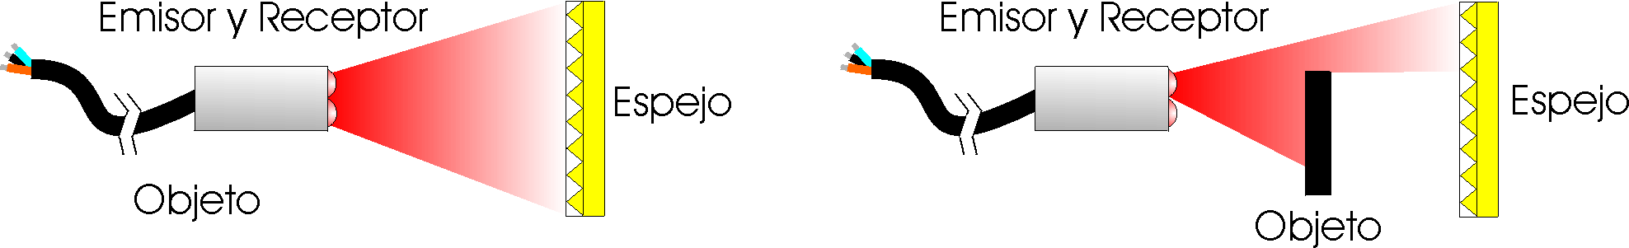](https://www.contaval.es/wp-content/uploads/2014/05/Principio-de-funcionamiento-fotoc%C3%A9lula-reflexiva-con-reflector.png)

Al tener  exclusivamente un encapsulado, solamente es necesario tener tensión de alimentación en un único punto, lo que hace más sencillo su montaje en instalación.

La principal ventaja de las fotocélulas reflexivas con reflector es que se consiguen distancias de detección más largas que con las fotocélulas autorreflexivas. En cambio, estas distancias siguen siendo más pequeñas que las conseguidas con las fotocélulas de tipo barrera.

En estos casos, la distancia entre Fotocélula y Espejo **no va a depender del color del objeto** a detectar. Para que la luz no pueda atravesar el objeto a detectar y se pueda llevar a cabo la detección, se requiere que dicho objeto tengo un cierto grado de opacidad.

](https://www.contaval.es/wp-content/uploads/2014/05/objeto-con-grado-de-opacidad-suficiente.-Detecci%C3%B3n-correcta.png)

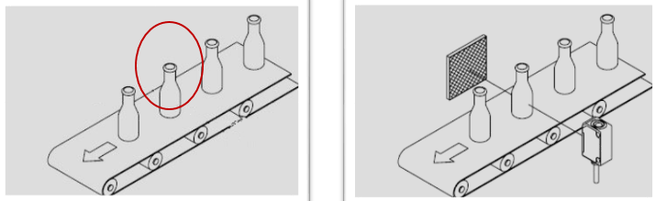

La luz que llega al receptor lo hace atenuada después de reflejar en el **reflector**, de consecuencia, su modo de funcionamiento es menos seguro que en la detección por barrera.

Por otra parte, la detección de objetos pulidos y brillantes mediante el empleo de *Fotocélulas Reflexivas con Espejo* puede llegar a ser un inconveniente ¿Por qué? debido a que el objeto que se quiere detectar puede actuar como espejo, reflejando el haz de luz, hecho que altera el proceso de detección.

Para evitar el problema explicado anteriormente existen las *Fotocélulas Reflexivas con Espejo Polarizadas*, que a diferencia de las estándar, cuentan con dos filtros de polarización de la Luz que disminuyen considerablemente la posibilidad de verse afectados por reflejos extraños. Esto permite que algunos modelos puedan detectar objetos prácticamente transparentes. La utilización de dichos filtros permite diferenciar entre los reflejos del propio reflector y de los posibles reflejos involuntarios generados por objetos altamente brillantes o reflectantes.

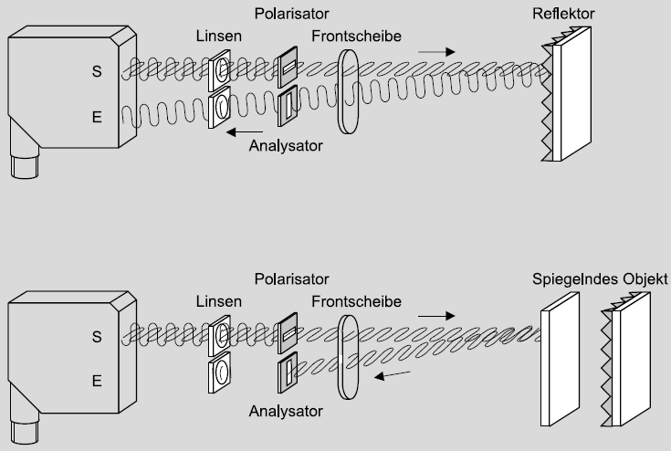

**5. SENSORES ELECTROMAGNÉTICOS**

TIPOS:

**1.TACÓMETROS DE ALTERNA**

Son sensores similares a un generador eléctrico. Tienen dos devanados (de excitación y de detección) y un rotor tipo “jaula de ardilla”.

**2.SENSORES DE VELOCIDAD LINEAL.**

Similar a un micrófono inductivo. Se cumple: e = B l v

**3.CAUDALÍMETROS.**

Para medir líquidos conductores.

**4.SENSORES DE EFECTO HALL**

Sobre el sensor aparece una fuerza de Lorenz: 𝐹 = 𝑞𝑣 𝑥 𝐵. La acumulación de cargas produce una tensión:

Aplicaciones

• Directas: Medida de campos magnéticos (gaussimetros) y potencia (watímetros).

• Indirectas:

-Lineales: salida proporcional (ej: desplazamiento)

-De conmutación: salida binaria (ej: detector